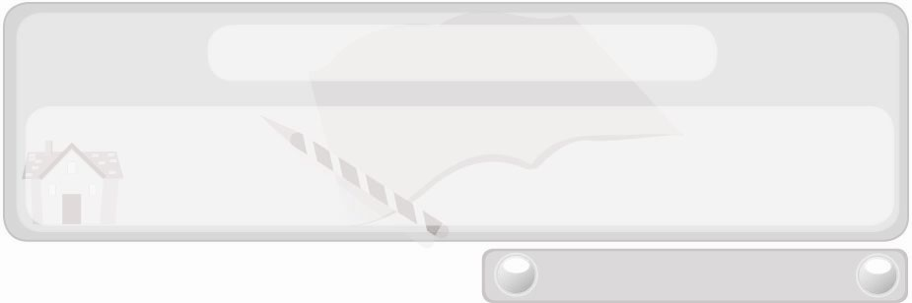
หน่วยการเรียนรู้ที่ 8 เทคโนโลยีสารสนเทศ
แผนการจัดการเรียนรู้ที่ 56
การใช้คอมพิวเตอร์ค้นหาข้อมูลในเครื่องคอมพิวเตอร์
ชั้นประถมศึกษาปีที่ 6 เวลา 1 ชั่วโมง


มาตรฐานการเรียนรู้/ตัวชี้วัด

มาตรฐานการเรียนรู้
ง 3.1 เข้าใจ เห็นคุณค่า และใช้กระบวนการเทคโนโลยีสารสนเทศในการสืบค้นข้อมูล
การเรียนรู้ การสื่อสาร การแก้ปัญหา การทำงาน และอาชีพอย่างมีประสิทธิภาพ
ประสิทธิผล และมีคุณธรรม
ตัวชี้วัด
ง 3.1 ป.6/2 ใช้คอมพิวเตอร์ในการค้นหาข้อมูล


จุดประสงค์การเรียนรู้สู่ตัวชี้วัด
1. อธิบายวิธีการใช้คอมพิวเตอร์ค้นหาข้อมูลในเครื่องคอมพิวเตอร์ (K)
2. ใช้คอมพิวเตอร์ค้นหาข้อมูลในเครื่องคอมพิวเตอร์ (P)
3. สนใจการใช้คอมพิวเตอร์ค้นหาข้อมูลในเครื่องคอมพิวเตอร์ (A)


สาระสำคัญ

ข้อมูลที่เก็บอยู่ในคอมพิวเตอร์ เช่น ข้อความ ภาพ เพลง เกม โปรแกรม สามารถค้นหาได้โดยการใช้ชุดคำสั่งต่อไปนี้ Start  Programs  Accessories  Windows Explorer  Search


สาระการเรียนรู้

 การใช้คอมพิวเตอร์ค้นหาข้อมูลในเครื่องคอมพิวเตอร์


คุณลักษณะอันพึงประสงค์

ใฝ่เรียนรู้
ตัวชี้วัดที่ 4.2 แสวงหาความรู้จากแหล่งเรียนรู้ต่าง ๆ ทั้งภายในและภายนอกโรงเรียน
ด้วยการเลือกใช้สื่ออย่างเหมาะสม บันทึกความรู้ วิเคราะห์ สรุปเป็นองค์ความรู้ สามารถนำไปใช้ในชีวิตประจำวันได้

สมรรถนะสำคัญของผู้เรียน

ความสามารถในการใช้เทคโนโลยี

ชิ้นงานหรือภาระงาน (หลักฐาน ร่องรอยแสดงความรู้)
1. แผนภาพแสดงขั้นตอนการใช้คอมพิวเตอร์ค้นหาข้อมูลในเครื่องคอมพิวเตอร์
2. ผลงานการค้นหาข้อมูลในเครื่องคอมพิวเตอร์ของนักเรียน

คำถามท้าทาย
 ทางลัดในการค้นหาข้อมูลในเครื่องคอมพิวเตอร์ทำได้อย่างไร

การจัดกิจกรรมการเรียนรู้
1. ให้นักเรียนร่วมกันสนทนาและแสดงความคิดเห็นเกี่ยวกับประสบการณ์การใช้คอมพิวเตอร์ของนักเรียน โดยครูใช้คำถาม ดังนี้
 นักเรียนเคยใช้คอมพิวเตอร์ทำอะไรบ้าง (ตัวอย่างคำตอบ พิมพ์รายงาน
วาดภาพ ค้นหาข้อมูลจากอินเทอร์เน็ต)
 นักเรียนเก็บรายงาน ภาพวาด และข้อมูลที่ค้นหาด้วยคอมพิวเตอร์ไว้ที่ใด (ตัวอย่างคำตอบ ในเครื่องคอมพิวเตอร์)
 ถ้าต้องการค้นหาสิ่งที่เก็บไว้ในคอมพิวเตอร์นักเรียนจะทำอย่างไร
(ตัวอย่างคำตอบ คลิกเข้าไปดูในโฟลเดอร์ต่าง ๆ)
2. ให้นักเรียนศึกษาเนื้อหาและขั้นตอนการค้นหาข้อมูลในเครื่องคอมพิวเตอร์แล้วร่วมกันแสดงความคิดเห็นโดยครูใช้คำถาม ดังนี้
 ในคอมพิวเตอร์มีข้อมูลประเภทใดบ้าง (ตัวอย่างคำตอบ ข้อความ ภาพ เกม เพลง โปรแกรม)
 การใช้คอมพิวเตอร์ค้นหาข้อมูลดังกล่าวมีขั้นตอนอย่างไร
จากนั้นให้นักเรียนช่วยกันเขียนขั้นตอนการค้นหาข้อมูลในเครื่องคอมพิวเตอร์ลงในแผนภาพความคิดแบบขั้นบันได ดังตัวอย่าง
ดับเบิลคลิกไฟล์ที่จะเปิดหรือคลิกขวาที่ไฟล์ที่จะเปิดแล้วเลือก Open

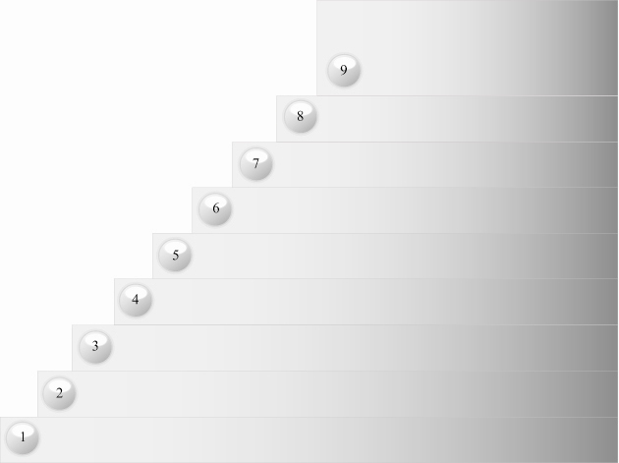
คลิกปุ่ม Search

เลือกไฟล์หรือโฟลเดอร์ที่ต้องการค้นหา

พิมพ์ชื่อไฟล์หรือโฟลเดอร์ที่ต้องการค้นหา

คลิก Search ที่แถบเมนู

เลือก Windows Explorer

เลือก Accessories

เลือก Programs หรือ All Programs

คลิก Start

ขั้นตอนการค้นหาข้อมูลในเครื่องคอมพิวเตอร์

 ถ้าปฏิบัติตามขั้นตอนการค้นหาข้อมูลดังกล่าวจะเกิดผลอย่างไร
(ตัวอย่างคำตอบ พบข้อมูลที่ต้องการอย่างรวดเร็ว)
3. ครูสาธิตวิธีการค้นหาข้อมูลในเครื่องคอมพิวเตอร์ตามขั้นตอนที่ถูกต้องให้นักเรียนดู จากนั้นให้นักเรียนแต่ละคนฝึกปฏิบัติ โดยมีครูเป็นผู้ประเมินผลงาน
4. ให้นักเรียนร่วมกันสนทนาแลกเปลี่ยนความคิดเห็นว่าการใช้คอมพิวเตอร์ค้นหาข้อมูลในเครื่องคอมพิวเตอร์ พบปัญหาใดบ้าง และเมื่อพบปัญหานั้นนักเรียนแก้ไขอย่างไร
5. ให้นักเรียนร่วมกันแสดงความคิดเห็น โดยครูใช้คำถามท้าทาย ดังนี้
 ทางลัดในการค้นหาข้อมูลในเครื่องคอมพิวเตอร์ทำได้อย่างไร
6. ให้นักเรียนร่วมกันสรุปความรู้ ดังนี้
 Start  Programs  Accessories  Windows Explorer  Search เป็นชุดคำสั่งที่ใช้ในการค้นหาข้อมูลในเครื่องคอมพิวเตอร์


การจัดบรรยากาศเชิงบวก
 ให้นักเรียนร่วมกันตอบคำถามท้าทายอย่างอิสระโดยไม่เน้นถูกผิด แต่ต้องอธิบายเหตุผลได้


สื่อการเรียนรู้
1. ประสบการณ์การใช้คอมพิวเตอร์ของนักเรียน
2. คอมพิวเตอร์พร้อมอุปกรณ์ต่อพ่วงครบชุด


การวัดและประเมินผลการเรียนรู้
1. วิธีการวัดและประเมินผล
1.1 สังเกตพฤติกรรมการเข้าร่วมกิจกรรมของนักเรียน
1.2 ตรวจผลงานการใช้คอมพิวเตอร์ค้นหาข้อมูลในเครื่องคอมพิวเตอร์ของนักเรียน
2. เครื่องมือ
 แบบสังเกตพฤติกรรมการเข้าร่วมกิจกรรม
3. เกณฑ์การประเมิน
 การประเมินพฤติกรรมการเข้าร่วมกิจกรรม
ผ่านตั้งแต่ 2 รายการ ถือว่า ผ่าน
ผ่าน 1 รายการ ถือว่า ไม่ผ่าน


ข้อเสนอแนะของผู้บริหารสถานศึกษา

___________________________________________________________________________________
____________________________________________________________________________________________________________________________________________________________________________________________________________________________________________________________________________________________________________________________________________
___________________________________________________________________________________
______________________________________________________________________________________________________________________________________________________________________________________________________________________________________________________________________________________________________________________________________________________________________________________________________________________________________________________________________________________________________________________________________________________________________________________________________________________________________________________________________________________________________________________________________________________________________________________________________________________________________________________________________________________________________________________________________________________________________________________________________________________________________________________________________________________________________________________________________________________________________________________________________________________________________________________________________________________________________________________________________________________________________________________________________________________________________________________________________________________________________________________________________________________

ลงชื่อ__________________________(ผู้บริหารสถานศึกษา)
(__________________________)
_________/________/________

บันทึกหลังการสอน

ผลการจัดการเรียนการสอน
___________________________________________________________________________________
______________________________________________________________________________________________________________________________________________________________________
______________________________________________________________________________________________________________________________________________________________________
___________________________________________________________________________________

ปัญหา/อุปสรรค
_________________________________________________________________________________________________________________________________________________________________________________________________________________________________________________________
______________________________________________________________________________________________________________________________________________________________________
___________________________________________________________________________________

แนวทางแก้ไข
___________________________________________________________________________________
______________________________________________________________________________________________________________________________________________________________________
______________________________________________________________________________________________________________________________________________________________________
___________________________________________________________________________________

ลงชื่อ__________________________(ผู้บันทึก)
(__________________________)
_________/________/________

